Коломойцева Татьяна Анатольевна

МБОУ ДОД Дом детского творчества г.Батайск

Ростовская область

Методист

«Дорожные приключения малышей» в Студии предшкольной подготовки «Теремок» (для детей 4-6 лет)

Цель: Формировать правильное отношение к знаниям правил дорожного движения, повторить и обобщить основные правила дорожной безопасности.
Задачи: уточнить знания детей об улицах, проспектах, их названии, назначение островка безопасности, расширить представление о проспектах города, дорожных знаках, о правилах поведения на улицах города, закрепить умение детей применять полученные знания о правилах дорожного движения в играх
Обогащение словаря: улица, проспект, тротуар, проезжая часть, пешеходы, транспорт, жезл, инспектор ГИБДД, островок безопасности.
Предварительная подготовка: прочтение «Дядя Стёпа» С. Михалкова, подготовка презентации «Знаки дорожного движения»
Ход занятия
Педагог: ребята, сегодня наше занятие я хочу начать с отрывка из стихотворения, послушайте и вспомните название
Дядя Стёпа козырнул,
Улыбнулся, подмигнул:
– Получил я пост почетный! –
И теперь на мостовой,
Там, где дом стоит высотный,
Есть высотный постовой!
Педагог: Кто такой дядя Стёпа? (милиционер)
Педагог: Как сейчас называется работник, следящий за порядком на дорогах? (полицейский)
Педагог: Ребята, а что в руках у полицейского, регулирующего дорожное движение? (жезл) правильно! Для чего он нужен? (Чтобы регулировать движение) Правильно! Скоро вы станете школьниками; будете сами переходить улицу; но для этого нужно знать правила дорожного движения. Дядя Стёпа будет присутствовать на нашем занятии. Он посмотрит и послушает, что мы знаем и умеем.
Педагог: Но сначала мы вспомним сигналы светофора и дорожные знаки
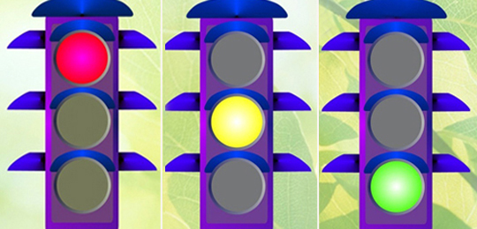
Красный свет светофора  Если красный свет горит,  Что тебе он говорит?  Это значит, стой, и жди.  Путь опасный впереди. | Желтый свет светофора  Желтый светит огонек,  Погоди, постой, дружок.  Ты идти не торопись,  А зеленого дождись. | Зеленый свет светофора  Свет зеленый впереди?  Смело ты теперь иди.  Вас машины подождут,  Пешеходы все пройдут.
Педагог: Ребята, а какие дорожные знаки вам знакомы?
Какие знаки вы встречаете, когда идёте в ДДТ на занятия?
Дети!  Посреди дороги дети,  Мы всегда за них в ответе.  Чтоб не плакал их родитель,  Будь внимательней, водитель! | 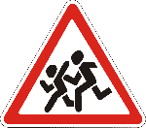
Движение пешеходов запрещено  В дождь и в ясную погоду  Здесь не ходят пешеходы.  Говорит им знак одно:  "Вам ходить запрещено!" | 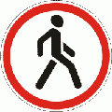
Пункт первой медицинской помощи  Если кто сломает ногу,  Здесь врачи всегда помогут.  Помощь первую окажут,  Где лечиться дальше, скажут. | 
Место стоянки  Коль водитель вышел весь,  Ставит он машину здесь,  Чтоб, не нужная ему,  Не мешала никому. | 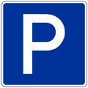
Место остановки автобуса, троллейбуса, трамвая  В этом месте пешеход  Терпеливо транспорт ждет.  Он пешком устал шагать,  Хочет пассажиром стать. | 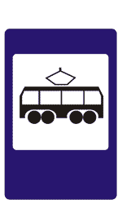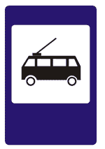
Подземный пешеходный переход  Знает каждый пешеход  Про подземный этот ход.  Город он не украшает,  Но машинам не мешает! | 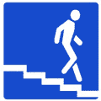

Пешеходный светофор
Если добрый светофорик человечка показал,
Красный цвет предупреждает, чтобы ты пока стоял.
А зеленого увидел,- ну, тогда смелей вперед.
И, пока тебе он светит, транспорт, точно, подождет.
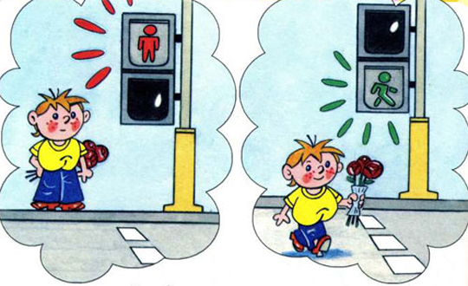

Педагог: Не быть помехой для движения,
Помогут правила такого поведения: (Работа с сюжетными картинками. Из набора картинок дети выбирают те, которые подходят к стихотворениям)
1. Ходить по улице малыш
Не должен в одиночку,
Идешь, бежишь или стоишь –
Всегда ты за руку держись!
2. Гуляй всегда ты во дворе –
Не бегай на дорогу!
Площадки есть - там детворе
Для игр места много.
3. Для продвижения вдоль дорог
Есть пешеходная дорожка.
А, где движение машин -
Не место детским ножкам!
4. Если надо перейти
Тебе через дорогу,
С этой целью по пути
Всегда есть переходы!
Педагог: А сейчас ребята я предлагаю вам первое испытание - отгадать загадки.
Братцы в гости снарядились,
Друг за друга уцепились.
И помчались в путь далёк,
Лишь оставили дымок.
(Поезд, вагоны)
Не летит, не жужжит,
Жук по улице бежит.
И горят в глазах жука
Два блестящих огонька.
(Автомобиль)
Ясным утром вдоль дороги
На траве блестит роса,
Крутят ноги вдоль дороги
Два весёлых колеса,
У загадки есть ответ:
Это мой… (Велосипед)
Силач на четырёх ногах,
В резиновых сапогах
Прямиком из магазина
Прикатил нам пианино.
(Грузовик)
Если ты спешишь в пути
Через улицу пройти,
Там иди, где весь народ,
Где есть надпись …..(переход)

Чтобы я тебя повез,
Мне не нужен овес.
Напои меня бензином.
На копыта дай резину.
Поднимая всюду пыль
Побежит …….(автомобиль)

На рояль я не похож,
Но педаль имею тоже.
Кто не трус и не трусиха,
Прокачу того я лихо.
У меня мотора нет.
Я зовусь ………(велосипед)

Кто далеко живет,
Тот пешком не пойдет.
Наш приятель тут как тут.
Всех домчит он в пять минут.
Эй садись! Не зевай!
Отправляется …….(трамвай)

Педагог: Ну а теперь второе испытание! Стихотворение – игра "Запрещается - разрешается".

И проспекты и бульвары –
Всюду улицы шумны.
Проходи по тротуару
Только с правой стороны.
Тут стоять, мешать народу (запрещается) .

Быть примерным пешеходом (разрешается) .

Если едешь ты в трамвае
И вокруг тебя народ,
Не толкаясь, не зевая,
Проходи скорей вперед.
Ехать зайцем, как известно (запрещается) .

Уступать старушке место (разрешается) .

Если ты гуляешь просто,
Все равно вперед гляди.
Через шумный перекресток
Поскорее проходи.
Переход при красном свете (запрещается) .

При зеленом всем на свете (разрешается) .

Что, запомнили, друзья,
Правила движения?
Помни – мы от А до Я
Азбука движения.
Педагог: Ребята, дядя Стёпа остался доволен нашими знаниями.
По улице, по городу
Не ходят просто так:
Когда не знаешь правил ты,
Легко попасть впросак.
Все время будь внимательным
И помни наперед:
Свои имеет правила
Шофер и пешеход.

